职业卫生技术报告信息网上公开记录表
用人单位名称 | 贵州友和混凝土有限公司
用人单位注册地址 | 贵州友和混凝土有限公司
联系人 | 张刚、17262341319
报告名称及编号 | 贵州友和混凝土有限公司工作场所职业病危害检测报告，报告书编号：ZJP2024-057
项目组人员 | 冯发红、谢云云、陈建坤、陈灏
现场调查人员 | 冯发红、陈建坤
现场调查时间 | 2024.03.26 |  | 用人单位陪同人 | 张刚
采样与测量人员 | 冯发红、谢云云、陈建坤、陈灏
采样与测量时间 | 2024.03.26 |  | 用人单位陪同人 | 张刚
现场照片(现场调查及现场采样与测量照片，含企业名称或标识的合影照片)
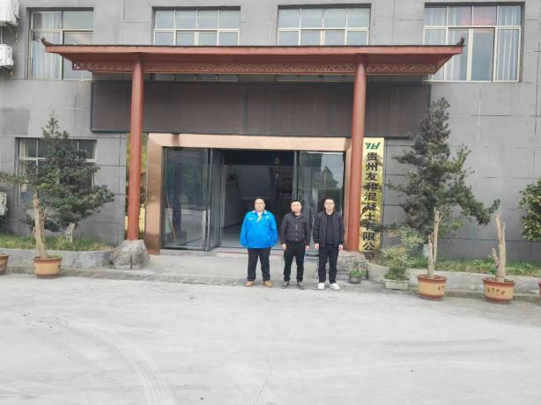  0 |  | 0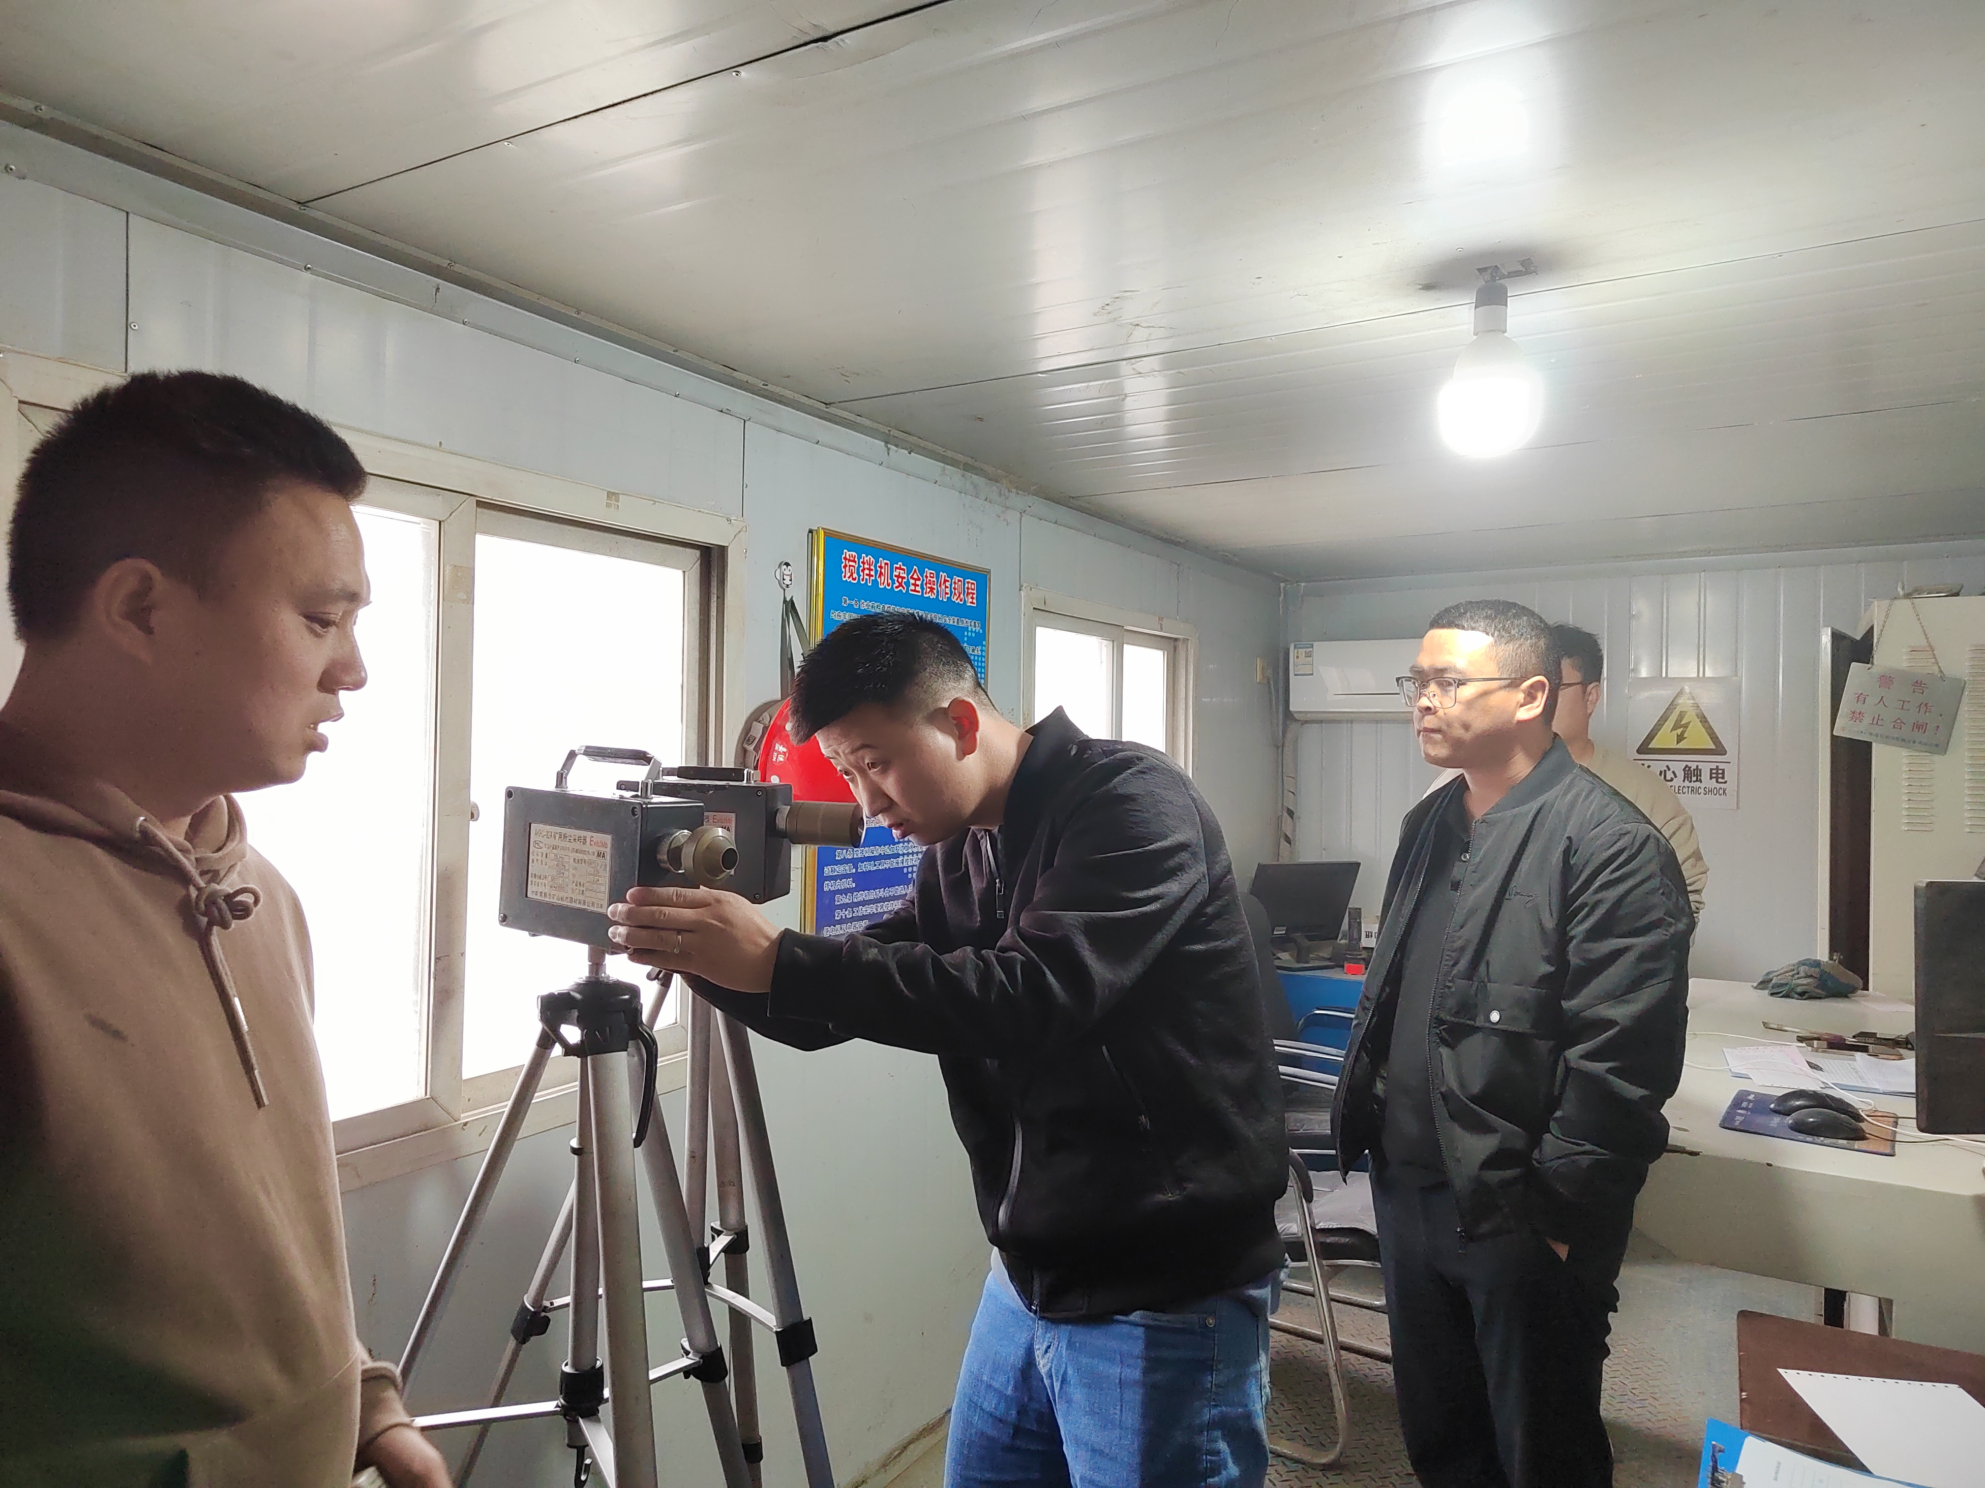
调查合影 |  | 检测合影
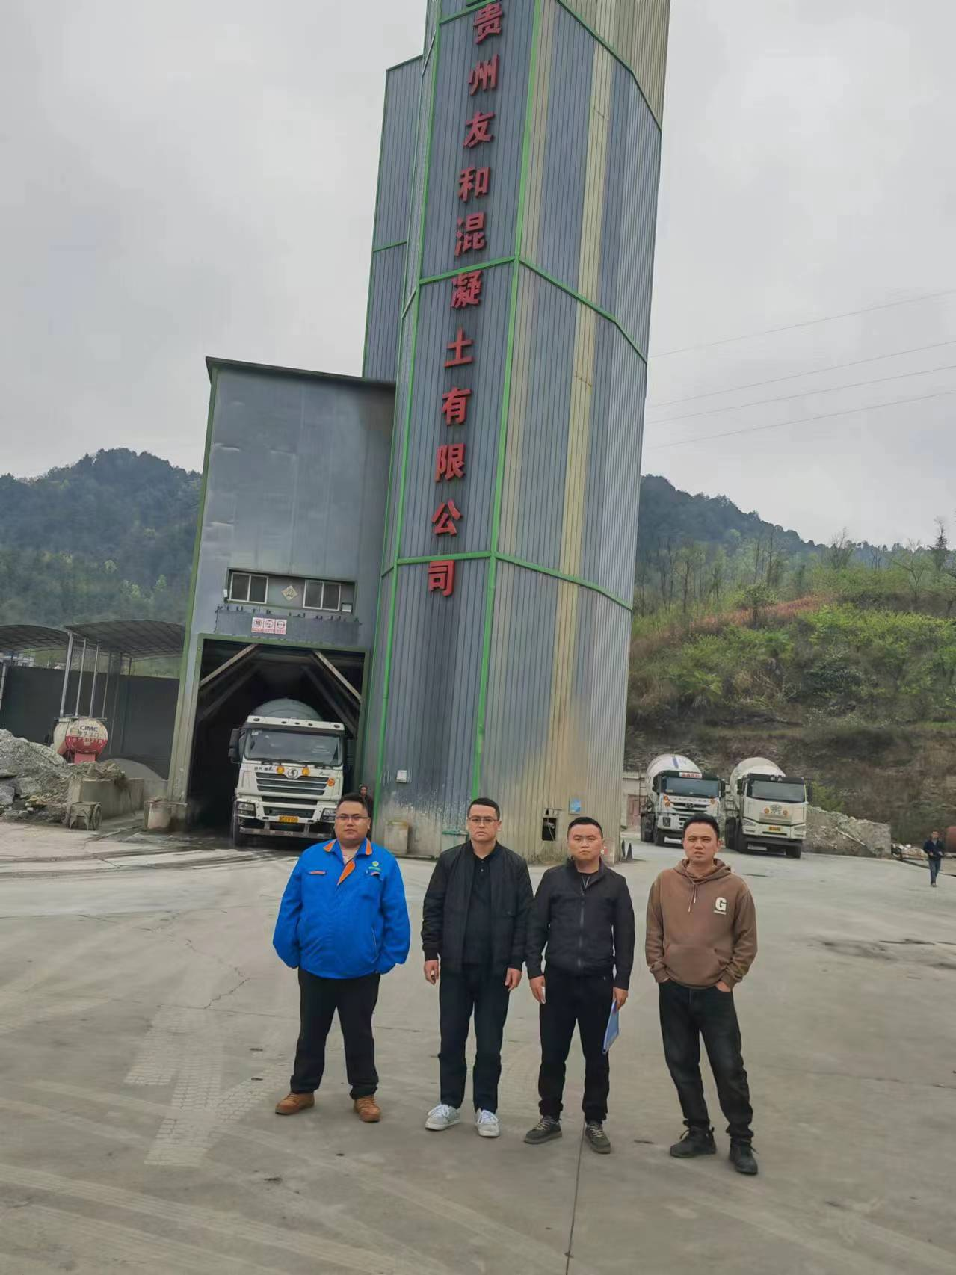 |  | 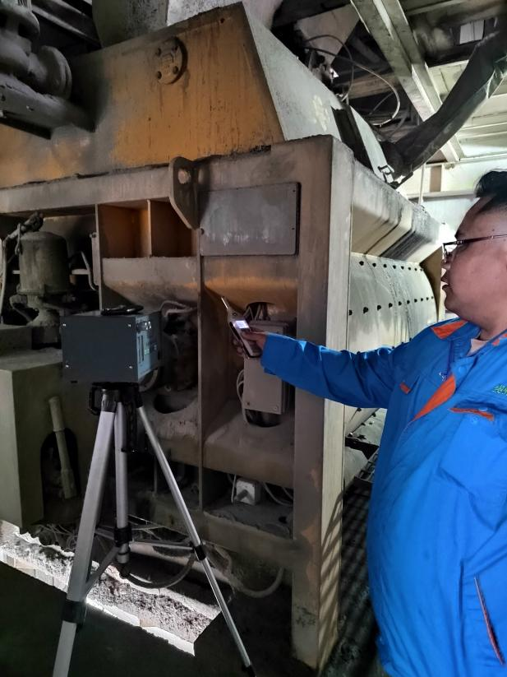
检测照片 |  | 检测照片

